MA TRẬN ĐỀ THI CUỐI HỌC KỲ II
MÔN TIN HỌC LỚP 5
Năm học: 2024-2025
Chủ đề | Nội dung/Đơn vị kiến thức | Số câu và số điểm | Mức 1 |  | Mức 2 |  | Mức 3 |  | Tổng
Chủ đề | Nội dung/Đơn vị kiến thức | Số câu và số điểm | TNKQ | TL/TH | TNKQ | TL/TH | TNKQ | TL/TH | TNKQ | TL/TH
Chủ đề 5: Ứng dụng tin học | Bài 9. Hiệu ứng chuyển trang | Số câu | 1 |  |  | 1 |  |  | 1 | 1
Chủ đề 5: Ứng dụng tin học | Bài 9. Hiệu ứng chuyển trang | Số điểm | 0.5 |  |  | 0.5 |  |  | 0.5 | 0.5
Chủ đề 5: Ứng dụng tin học | Bài 10. Phần mềm soạn thảo văn bản | Số câu | 2 |  | 1 |  |  |  | 3
Chủ đề 5: Ứng dụng tin học | Bài 10. Phần mềm soạn thảo văn bản | Số điểm | 1.0 |  | 0.5 |  |  |  | 1.5
Chủ đề 5: Ứng dụng tin học | Bài 11. Chỉnh sửa văn bản | Số câu | 1 | 1 |  | 1 |  |  | 1 | 2
Chủ đề 5: Ứng dụng tin học | Bài 11. Chỉnh sửa văn bản | Số điểm | 0.5 | 1.0 |  | 0.5 |  |  | 0.5 | 1.5
Chủ đề 6: Giải quyết vấn đề với sự trợ giúp của máy tính | Bài 13. Chơi với máy tính | Số câu | 1 |  |  |  |  |  | 1
Chủ đề 6: Giải quyết vấn đề với sự trợ giúp của máy tính | Bài 13. Chơi với máy tính | Số điểm | 0.5 |  |  |  |  |  | 0.5
Chủ đề 6: Giải quyết vấn đề với sự trợ giúp của máy tính | Bài 14. Khám phá môi trường lập trình trực quan | Số câu | 1 |  |  | 1 |  |  | 1 | 1
Chủ đề 6: Giải quyết vấn đề với sự trợ giúp của máy tính | Bài 14. Khám phá môi trường lập trình trực quan | Số điểm | 0.5 |  |  | 4.0 |  |  | 0.5 | 4.0
Chủ đề 6: Giải quyết vấn đề với sự trợ giúp của máy tính | Bài 15. Tạo chương trình máy tính để diễn tả ý tưởng | Số câu |  |  |  |  | 1 |  | 1
Chủ đề 6: Giải quyết vấn đề với sự trợ giúp của máy tính | Bài 15. Tạo chương trình máy tính để diễn tả ý tưởng | Số điểm |  |  |  |  | 0.5 |  | 0.5
Tổng |  | Số câu | 6 | 1 | 1 | 3 | 1 |  | 8 | 4
 |  | Số điểm | 3.0 | 1.0 | 0.5 | 5.0 | 0.5 |  | 4.0 | 6.0

Trường Tiểu học Hứa Tạo  Họ và tên:..................................  ………………………………..  Lớp:...........................................  SBD:...........Phòng thi................ | ĐỀ KIỂM TRA CUỐI HỌC KÌ II  Năm học: 2024-2025  Môn: Tin học - Lớp 5  Thời gian: 35 phút(LT+TH).  Ngày kiểm tra:......................... | Giám thị
.....................................................................................................................................................
LÝ THUYẾT | THỰC HÀNH | ĐIỂM | Nhận xét
A. LÝ THUYẾT (6.0 điểm) (20ph)
I. Em hãy khoanh tròn vào chữ cái trước câu trả lời đúng nhất. (4.0 điểm)
Câu 1. Trong Scratch, để nhập thông tin từ bàn phím, em sử dụng lệnh nào?
A. 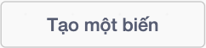 B. 
C.  D. 
Câu 2. Trong Scratch, biến là gì?
A. Một nhân vật trong trò chơi. B. Một lệnh để di chuyển nhân vật.
C. Một giá trị có thể thay đổi và lưu trữ dữ liệu.
D. Một âm thanh được sử dụng trong chương trình.
Câu 3. “Nếu trời không mưa thì em đi đá bóng” có chứa cấu trúc nào?
A. Cấu trúc tuần tự. B. Cấu trúc rẽ nhánh dạng thiếu.
C. Cấu trúc rẽ nhánh dạng đủ. D. Cấu trúc lặp.
Câu 4. Sau khi thực hiện khối lệnh sau thì giá trị của biến b là bao nhiêu?
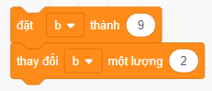
A. 8 B. 11 C. 13 D. 15
Câu 5. Em sử dụng lệnh nào để: Nhân vật liên tục thay đổi trang phục cho đến khi người sử dụng nhấn phím dấu cách(phím trắng) thì dừng lại.
A. 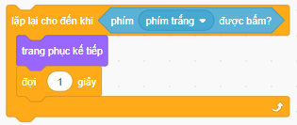 B. 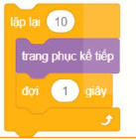 C.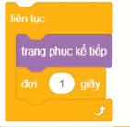 D. 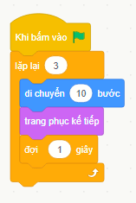
Câu 6. Với biểu thức có nhiều phép toán, khi chạy chương trình Scratch, các phép
toán được thực hiện theo thứ tự như thế nào?
A. Theo thứ tự từ trái qua phải. B. Theo thứ tự từ ngoài vào trong.
C. Theo thứ tự từ phải qua trái. D. Theo thứ tự từ trong ra ngoài.
Câu 7. Phát biểu nào sau đây sai?
A. Từ kịch bản, em dễ dàng tạo ra chương trình để thực hiện ý tưởng.
B. Sau khi tạo chương trình, em không cần chạy thử.
C. Kịch bản giúp xác định cụ thể các công việc mà chương trình cần thực hiện.
D. Để chạy chương trình trong Scratch, em nháy nút lệnh cờ xanh trên màn hình.
Câu 8. Để tạo chương trình mô tả các bước thực hiện bài tập nhảy đập bóng. Yêu cầu thực hiện lặp lại 10 lần động tác nhảy với tay đập bóng, em sử dụng lệnh nào sau đây?
A. 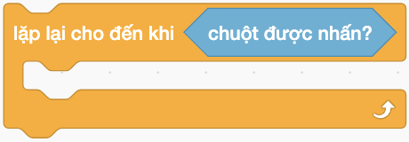 B. 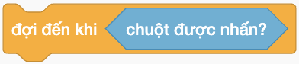
C. 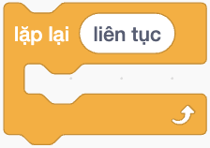 D. 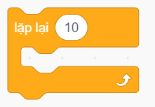
II. Cho chương trình điều khiển nhân vật mèo như hình bên
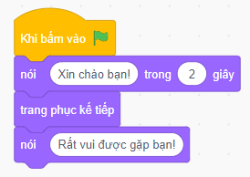
a) Chương trình có cấu trúc tuần tự không?
……………………………………………………………..
b) Nhân vật thực hiện lần lượt những hành động nào?
……………………………………………………………..
……………………………………………………………..
……………………………………………………………..
……………………………………………………………..
……………………………………………………………..
III. Trong Scratch, có mấy lệnh lặp? Hãy kể tên?

B. THỰC HÀNH (4.0 điểm)
ĐỀ 1:
1. Hãy viết chương trình Mèo đổi màu: Nhân vật mèo thực hiện lặp liên tục “nếu chạm con trỏ chuột thì đổi màu”
2. Em hãy tạo chương trình thực hiện các yêu cầu sau:
a. Chương trình đưa ra câu hỏi “Bạn là học sinh lớp nào?”
b. Sau khi nhập câu trả lời, chương trình đưa ra lời chào. Ví dụ “Xin chào bạn học sinh lớp 5A”, trong đó 5A là câu trả lời vừa được nhập vào từ bàn phím.
Chú ý: Lưu bài theo đường dẫn D:\THI CUỐI KÌ II 2024- 2025\LỚP 5....và đặt tên bài là tên mình.
ĐỀ 2:
1. Hãy viết chương trình Mèo đổi màu: Nhân vật mèo thực hiện lặp liên tục “nếu chạm con trỏ chuột thì đổi màu nếu không thì trở về màu ban đầu”
2. Em hãy tạo chương trình thực hiện các yêu cầu sau:
a. Chương trình đưa ra câu hỏi “Bạn là học sinh lớp nào?”
b. Sau khi nhập câu trả lời, chương trình đưa ra lời chào. Ví dụ “Xin chào bạn học sinh lớp 5A”, trong đó 5A là câu trả lời vừa được nhập vào từ bàn phím.
Chú ý: Lưu bài theo đường dẫn D:\THI CUỐI KÌ II 2024- 2025\LỚP 5....và đặt tên bài là tên mình.

ĐÁP ÁN
A. LÝ THUYẾT (6.0 điểm)
I. Em hãy khoanh tròn vào chữ cái trước câu trả lời đúng nhất. (4.0 điểm)
Câu | 1 | 2 | 3 | 4 | 5 | 6 | 7 | 8
Đ/án | D | C | B | B | A | D | B | D
Mỗi câu đúng: 0.5 điểm
II.
a) Chương trình có cấu trúc tuần tự
b) Nhân vật thực hiện lần lượt những hành động:
- Nói “Xin chào bạn!” trong 2 giây
- Thay đổi động tác
- Nói “Rất vui được gặp bạn.”
III.
Có 3 lệnh lặp:
Lệnh lặp với số lần biết trước.
Lệnh lặp liên tục.
Lệnh lặp có điều kiện.
B. THỰC HÀNH (4.0 điểm)
Khởi động được phần mềm Scratch: 0.5 điểm
Tạo được một chương trình điều khiển nhân vật mèo vẽ hình vuông: 3.0 điểm
Lưu được bài: 0.5 điểm

